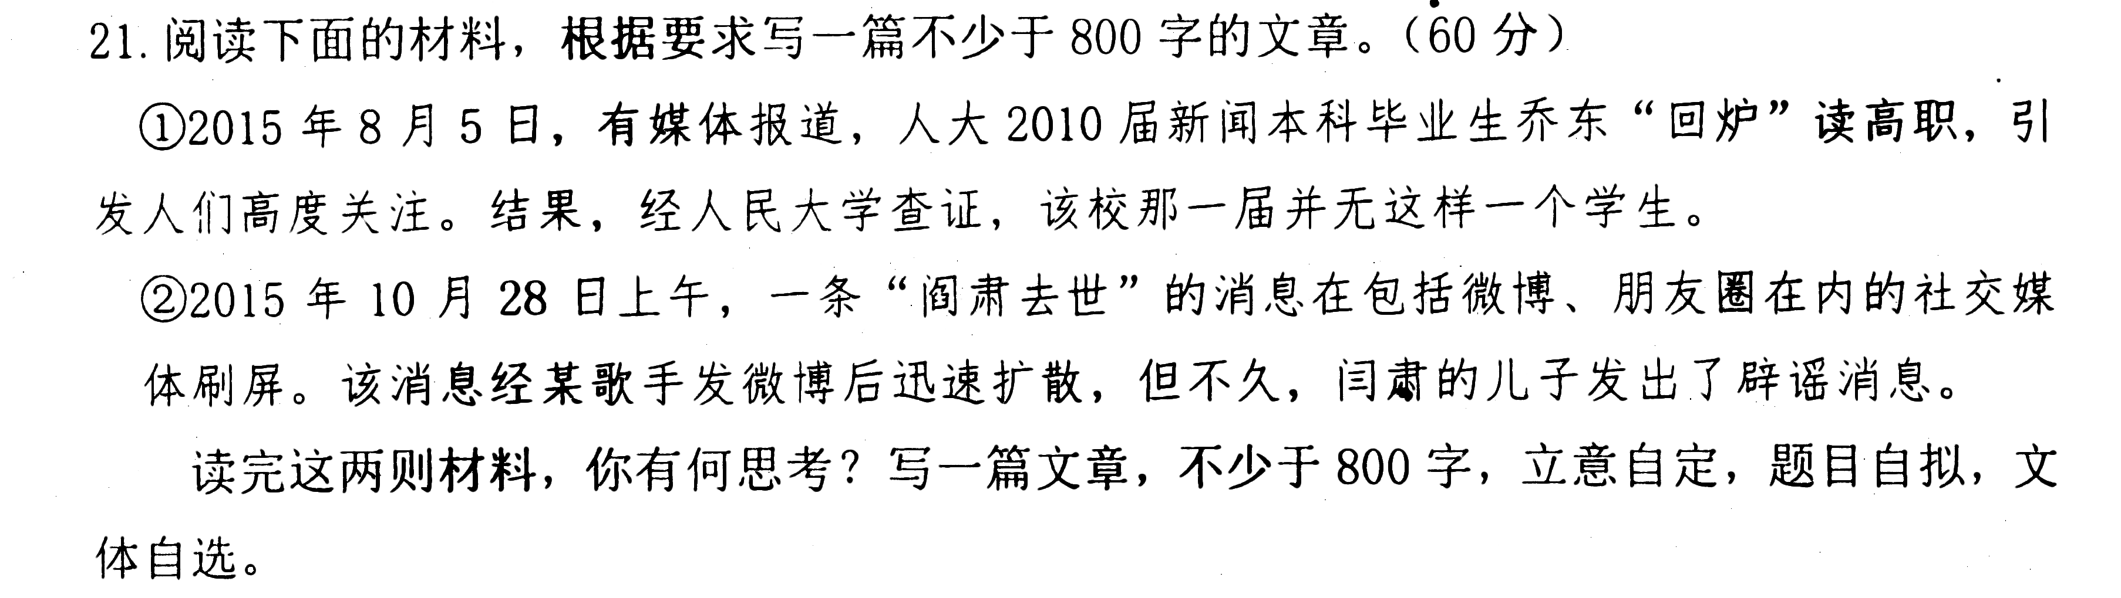对罔当思
当今，以互联网为代表的信息时代，信息网罗天下的同时也“罔住”了不少人。只要是接受新信息就称为学，现代人随时随地转发微博，学到了不少新的知识，这是好事；然而，对于大量的信息，许多人不经思索就随手转发甚至还附加了自己偏激的主观臆断。子曰：“学而不思则罔”，这样随意主观臆断、写上不负责任的偏激评论真的好吗？这与道听途说有何区别？人们不应该被“罔住”。
古往今来，人们为“罔”所困扰，而我国古代自然科学的发展被“罔”得很突出。
不知从何时起，我国古代的自然科学几乎是只停留在“格物”的层面上，只把现象和运用“代代相传”，只管学会了就去用，却很少去思考研究，这便明显是学而不思。例如：早在宋朝，苏轼的《格物粗谈》中就记载了木瓜与红柿同放一篮中可以使红柿“得气即发”。这说明苏轼早于西方近千年就记载了植物激素，然而，“气”到底是什么，苏轼似乎并没有更多的思考和猜测，而且后人也只会运用。这也代表了那时“只管学了就去用”学而不思的现象。我认为，这不仅是因为那时对规律的思辩解说几乎仅仅是各家的主观臆测、对事物的认识从整体角度考虑，注重的是辨证统一。更主要的是他们对问题的讨论几乎是泛泛而谈，不作深究。
古代这样的思维习惯一直代代相传下来，甚至直至今日，学而不思只管拿去用的现象仍然明显。例如：微博上的新闻、朋友圈的谣言，很多人都会随手转发或者人云亦云。但是，会有多少人进行思考和查证？这个比例，我猜，可以忽略不计。现代人，面对海量的信息，基本就是死记硬背、生搬硬套以至于道听途说、以讹传讹。我认为，这不仅是因为传统的思维习惯导致我们思维存在惰性。更主要的是互联网时代海量的信息加上传统的思维习惯使我们很难逐一思考也不想去思考。学而不思的罔加之互联网的网，造就了一个不折不扣的“罔时代”。
设想：古代，我们的祖先，不是停留在格物层次而是乐于思考，去更深入细致地研究原理、摒弃“只管学会拿去用”的思维陋习；现代，我们自己，不是停留在生搬硬套而是灵活思考，去分析和查证信息的真伪、摒弃“随手转发随口评”的行为陋习。那么，就不会有万户“魂飞广寒宫”、秦皇“肠断炼丹炉”的悲剧。
那么，如今将是一个真正的网时代，而不是一个“罔时代”。

